2y BI Tre små øvelser med enzymer 3. dec. 2024

Øvelse 1
Formål
I denne øvelse bruges proteinet gelatine til at undersøge effekten af proteaser i saft fra ananas, og hvad opvarmning gør ved enzymers katalytiske evne. (I skal beskrive forsøgsdesignet kort i formålet, så læseren har en chance for at forstå hypoteserne.)

Teori
Proteinspaltende enzymer kaldes under ét for proteaser. Dette biologiforsøg anvender proteasen bromelin, som findes i saft fra frisk ananas. Enzymet bromelin spalter proteiner, inklusive dem der udgør muskelvævet i menneskets tunge! Derfor kan det godt svie lidt, når man spiser frisk ananas. Bromelin har en optimumtemperatur og en optimum-pH, hvor det mest effektivt katalyserer spaltningen af proteiner.
Gelatine (husblas) er et protein, som udvindes fra sener, knogler og hud fra især svin og kvæg. Gelatine bruges til at få vandige opløsninger til at stivne, som fx i gelé, vingummi, citronfromage og chokolademousse. Gelatine opfører sig lidt anderledes end de fleste proteiner, for ved høje temperaturer bliver gelatine flydende i stedet for at koagulere (stivne). Man smelter derfor de stive plader af husblas, så gelatinen er flydende og vandopløselig, når man tilsætter den. Derefter afkøles desserten, til gelatinen er koaguleret.

Forsøgsopstilling
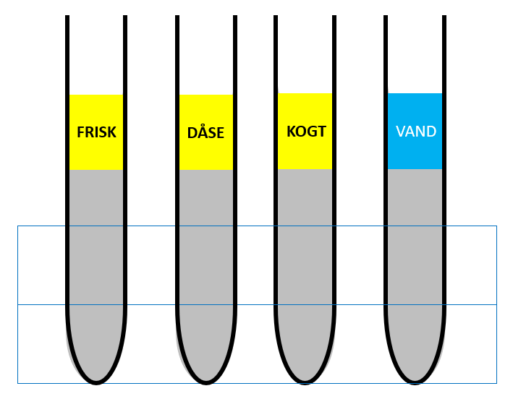
Figur 1. Forsøgsopstilling. Grå = gelatine + kogende vand. Forsøgsvæsker: saft fra frisk ananas, saft fra ananas på dåse, kogt saft fra frisk ananas. Kontrol: vand.
Hypoteser
Opstil en begrundet hypotese for hvert reagensglas i forsøget (se opstilling under Fremgangsmåde). Stivner væsken eller ej? Husk at begrunde hypoteserne fagligt (HVORFOR tror I, væsken stivner/ikke stivner?)
Glas 1:
Glas 2:
Glas 3:
Glas 4:

Materialer
Elkedel, vand (75 mL kogende vand), 100 mL bægerglas, laboratorievægt, vejebåd/petriskål, 2 g gelatine (husblas i små stykker), glasspatel, reagensglasstativ, fire reagensglas, papir/tusch/mærkat, skærebræt, kniv, frisk ananas, ananas på dåse, 2 bægerglas til saft, plastictragt, kaffefilter, pH-indikatorpapir, et reagensglas til kogning, spritbrænder/bunsenbrænder, tændstikæske, 3 plastikpipetter, køleskab, kamera (mobiltelefon).
Fremgangsmåde
Forbered frugtsaften: skær og mas ananas ned i hver sit bægerglas. Pas på ikke at forurene prøverne – dvs. vask hænder / kniv osv., når I skifter fra frisk ananas til dåseananas. Overvej, om I vil bruge saften i dåsen eller presse saften ud af ananasstykkerne i dåsen. Det kan være en fordel at filtrere frugtmosen, så man kun har saft i bægerglasset. Husk at koge noget af den friske saft.
Fyld vand i elkedlen og tænd for den. Afvej gelatine ved at placere en vejebåd/petriskål på vægten, nulstille og tilsætte stykker af husblas, til vægten viser 2 g. Fyld 75 mL kogende vand i et bægerglas, tilsæt gelatine og rør rundt med spatlen, til al gelatinen er opløst. Fordel gelatineblandingen i de fire mærkede reagensglas i stativet, så glassene er fyldt halvt op med gelatine – se forsøgsopstilling (Figur 1). Tilsæt 2 mL forsøgsvæske (ananassaft / vand) til hvert glas, dæk for hullet med en finger eller prop og ryst, indtil blandingen er homogen. Stil i køleskab til dagen efter. Tjek konsistensen i hvert glas ved at holde det skråt ind over en vask: noter, om indholdet er fast eller flydende. Foto!
Resultater
Udfyld Tabel 1 med jeres resultater og skriv en kort opsummering af, hvad jeres resultater viste. I skal IKKE evaluere hypoteserne endnu!
Tabel 1. Resultater fra forsøg med enzymer i frugtsaft. Alle glas er fyldt halvt op med vand og gelatine og tilsat 2 mL forsøgsvæske.
Glas | Forsøgsvæske | Farve | pH | Konsistens efter 1 dag i køleskab
1 | Frisk ananassaft
2 | Dåseananas-saft
3 | Kogt frisk ananassaft
4 | Vand fra hanen

Indsæt fotos fra forsøget, giv dem figurnumre og -tekster, og husk at henvise til dem i brødteksten.

Fejlkilder
Hvis I lavede fejl under forsøget, skal I skrive om dem her. Husk at skrive, hvad fejlene gik ud på, og om de fik betydning for resultaterne. I skal IKKE opstille tre fejlkilder som punkter på en liste – I skal skrive hele sætninger, og de skal give mening for en person, der ikke var med til forsøget.
Konklusion
Evaluer hypoteserne én ad gangen og hold dem op mod resultaterne i Tabel 1. Hvis resultaterne passede med hypotesen (forudsigelsen), kan I beholde hypotesen – hvis ikke, skal hypotesen forkastes (I tog fejl). Skriv kort, hvad I nu ved om enzymer og surhedsgrad i ananassaft samt varmebehandling af enzymer. Afslut med at konkludere, om formålet blev opfyldt.

Øvelse 2
Formål
At opleve effekten af alfa-amylase, som er et kulhydrat-spaltende enzym, der udskilles i spyt fra spytkirtler i munden og fra bugspytkirtlen. Polysakkaridet stivelse består af molekylerne amylopektin og amylose. Amylase er et enzym, der kan spalte amylose til kortere kæder (kaldet dextriner) og til disakkaridet maltose (der groft sagt er bygget af to glukoseenheder) (Figur 2).
Rugbrød er en fødevare, som indeholder meget kulhydrat i form af stivelse (amylose).

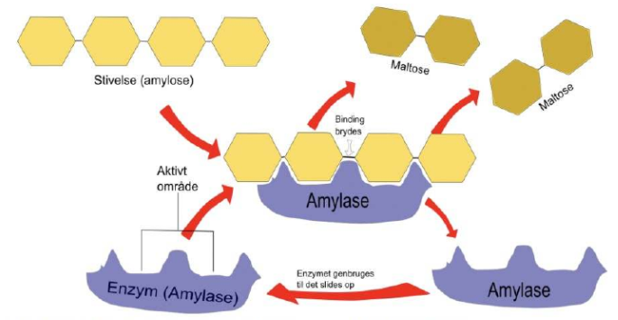
Figur 2. Enzymet alfa-amylase spalter amylose fra stivelse til maltosemolekyler. (Figur stjålet fra skummel kilde på internettet.)

Hypotese
Springer vi over i dette forsøg.

Materialer
Et stykke rugbrød (altså ikke en hel skive!), en kniv og et termometer.

Metode
Læg termometeret på bordet, der hvor du vil lave dit forsøg.
Husk at tage fotos før, under og efter!
Tyg grundigt på et stykke rugbrød (30 gange).
Noter, hvad det smager af, og hvordan det føles i munden.
Spyt klumpen ud et hygiejnisk sted på bordet og lad den ligge i 10 minutter.
Put klumpen i munden igen og tyg lidt på den – uden at synke!
Noter, hvad det nu smager af, og hvordan det nu føles i munden.
Herfra vælger du selv, om du vil spytte klumpen ud i skraldespanden eller sluge den!

Resultater
Husk at notere rumtemperaturen under forsøget (og tænk over, hvorfor jeg beder dig om dette). Opsummer dine resultater og indsæt fotos fra forsøget.
Tabel 2. Kvalitative data om rugbrød, der bliver tygget på og blandet med spyt (indeholdende enzymet alfa-spytamylase).
 | Udseende / konsistens | Smag
Rugbrød før forsøg |  | ----
Rugbrød under forsøg
(efter 30 tyg + spyt)
Rugbrød efter forsøg
(efter > 30 tyg + spyt · 2)

Fejlkilder
Var der næppe nogen af ;-)

Konklusion
Hvad ved du nu om enzymet spyt-amylase (alfa-amylase) og om fordøjelse af kulhydrater?
Øvelse 3
Formål
At huske, hvor vigtigt det er, at enzymer har mulighed for at møde deres substrat!

Hypotese
Springer vi over i dette forsøg.

Materialer
Et lille stykke toastbrød (fuldkorn), rødt syltetøj (brombær).

Metode
Tag et foto af et stykke toastbrød med syltetøj.
Tag maden i munden og tyg på den 30 gange.
Spyt klumpen ud i et fælles bægerglas.
Tag et foto, når glasset er fyldt.

Resultater
Beskriv, hvad du så / oplevede. Indsæt og henvis til dine fotos.

Fejlkilder
Var der næppe nogen af ;-)

Konklusion
Hvad ved du nu om tændernes mekaniske fordøjelse og spyttets funktion? Blev formålet opfyldt?

